AI赋能下STEAM教育在初中地理综合探究中的应用实践研究——以人教版八年级下册《世界最大的黄土堆积区——黄土高原》一课为例

摘要：数字技术同基础教育深度融合，是新时期课程改革背景之下学科教学创新发展的重要方向，也是实现核心素养育人目标的一种重要途径。跨学科 STEAM 教育与地理学科的结合，给初中地理综合探究教学的改进赋予了新的想法和可行的道路。本文以人教版八年级下册《世界最大的黄土堆积区——黄土高原》一课为研究对象，结合 STEAM 教育的核心内涵，对人工智能技术赋能下跨学科探究教学的应用价值和实施原则进行深入分析，从科学、技术、工程、艺术、数学五个方面提出具体的教学实践路径，试图给初中地理综合探究教学的创新开展提供实践参考，促进学生地理核心素养的全面培育。

关键词：AI 赋能；STEAM 教育；初中地理；综合探究教学；黄土高原

引言，新课标中明确提出地理课程要强化实践育人功能，提倡探究式、项目式、跨学科式学习，引导学生在真实的情境中用多学科的知识去解决地理问题。TEAM教育是跨学科育人的一种典型模式，与地理学科综合性、实践性的特点相契合，人工智能技术的加入可以进一步克服传统探究教学资源和时空上的限制，丰富探究活动的形式。本文选取具体的课例进行分析，探究AI和STEAM教育融合的地理探究教学路径，对丰富初中地理教学模式、提高综合探究教学效果有较好的现实意义。

一、STEAM 教育的内涵
STEAM教育是以科学、技术、工程、艺术、数学这五个领域为内容的跨学科教育模式，它的主要思想就是打破学科间的壁垒，用真实的题目来引领学生在动手实践、合作探究的过程中把各个学科的知识融合在一起并加以运用。STEAM教育不同于传统的分科教学，它重视学习的过程是探究性的、学习的内容是综合的、学习的结果是创新的，重视学生问题解决能力、创新思维和合作意识的发展。初中地理学科本身就具有综合性和实践性，与STEAM教育的育人理念相契合，两者融合可以形成更加立体的地理学习环境。

二、AI 赋能下 STEAM 教育在初中地理综合探究中的应用价值

（一）深化认知层级 丰富探究维度
地理学科具有自然科学和社会科学的双重属性，其知识体系的综合性对学生的多维认知能力提出较高的要求，AI赋能下的STEAM地理探究，可以围绕核心地理问题串联起多个领域的知识，把地质、气候、生物、人文等不同的学科内容有机地结合起来，打破学生对于地理知识的碎片化认知，人工智能技术可以把抽象的地理演化过程转化为动态可视化的呈现方式，让学生形成直观的认知表象，再结合跨学科知识的补充，引导学生从多个角度去理解地理现象，实现从表象认知到本质认知的层次跃升，构建更加完整的地理认知体系。

（二）激活实践动能 拓展能力边界
传统的初中地理综合探究活动受课堂时空、实地条件、教学资源的限制，学生的实践活动大多只是停留在纸上分析、模拟演练上，而AI赋能的STEAM探究模式可以克服这些限制，利用虚拟仿真、数字建模等技术创建近似真实的生活实践场景，使学生在沉浸式的体验中完成观察、操作、设计等实践环节，学生在跨学科探究的过程中，一方面可以加深对地理知识的理解，另一方面也可以锻炼信息搜集与处理、方案设计与优化、团队沟通与协作等各方面的能力，在解决实际问题的过程中逐步提升综合能力。

（三）涵育综合素养 搭建育人载体
义务教育地理课程标准所提出的核心素养包括区域认知、综合思维、地理实践力、人地协调观这四个维度，这些核心素养的培养需要多种教学载体作为支撑，而 AI 赋能的 STEAM 地理探究就是一种能够将核心素养的培养融入到具体的探究环节中的教学方式，通过地貌观察和区域分析来加强区域认知，通过跨学科问题解决来锻炼综合思维，通过虚拟实践和方案设计来提高地理实践力，通过生态问题探究来内化人地协调观，除此之外，探究过程还能培养学生的创新意识、科学精神和人文底蕴，给学生的综合素养发展提供多种多样的育人载体。

三、AI 赋能下 STEAM 教育在初中地理综合探究中的应用原则

（一）坚守学科本位 锚定教学目标
跨学科融合教学的实施，一般要以对应学科的核心教学目标和知识体系为根本出发点和落脚点，初中地理的 STEAM 探究教学，其核心目标是帮助学生掌握地理核心知识、提高地理学科能力，其他学科的内容和方法都应该服务于地理教学目标的实现，不能为了追求跨学科的形式而削弱地理学科的本体地位，教师在教学设计时，要以地理核心问题为牵引，选择合适的跨学科内容和 AI 工具，保证探究活动始终围绕地理知识的学习和地理能力的提高展开，防止出现跨学科内容喧宾夺主的现象。

（二）创设真实情境 贴合生活经验
探究式学习有效开展的前提是学生对学习情境有认同感、代入感，脱离生活的情境很难产生持久的探究动力，AI赋能的STEAM地理探究情境创设要贴近学生生活经验与认知水平，选择学生能感知、能理解的现实地理问题作为探究主题，不能出现过于空泛或者脱离学生认知的内容，人工智能技术可以借助实景还原、数据呈现等手段提升情境的真实性，使学生产生身临其境的感觉，引导学生联系生活中的相关现象进行思考，在熟悉的情境中完成地理知识的建构与应用。

（三）把握适度适配 平衡技教关系
人工智能技术在教学场景中的运用，本质上是为了解决教学目标的实现提供支持的一种工具，而不是教学活动的主体，初中地理STEAM探究中AI技术的应用要遵循适度适配的原则，根据教学内容的特点和学生认知水平选择合适的技术工具，不能为了追求技术的新颖性而盲目地引进与教学内容无关的功能，教师要明确技术的辅助定位，使AI工具服务于探究环节的优化和学生体验的提升，防止过度依赖技术而弱化学生的自主思考和动手实践，实现技术与教学的深度融合和平衡发展。

四、AI 赋能下 STEAM 教育在初中地理综合探究中的实践路径

（一）科学维度：锚定地理原理 构建认知逻辑
科学探究是STEAM教育的核心内核，它与地理学科的自然科学属性形成了天然的呼应关系，初中地理综合探究中的科学维度，主要是引导学生从地理现象中发现背后隐藏的内在规律和形成原因。教师在教学设计中可以利用建构主义学习理论，以核心地理问题为线索，把相关学科的科学概念和研究方法串联起来，使学生在观察、假设、验证的完整探究链条里完成对地理原理的自主建构，合理筛选跨学科内容，防止知识简单堆砌，保证探究过程的科学性和严谨性。
在世界最大的黄土堆积区——黄土高原的探究中，教师可以围绕“黄土高原的形成原因”和“水土流失的自然机制”这两个主要问题来开展科学探究活动，使学生在小组合作学习的过程中完成假设提出和证据检验的全部过程。教师可以引导学生根据风力搬运和沉积的相关科学知识，提出“风成说”的探究假设，然后通过整理不同的地理证据来验证假设，小组成员可以分工搜集不同的证据信息，最后一起整理分析。就黄土高原的成因而言，教师可以引导学生整理出不同的证据所对应的现象，具体内容见表1。完成成因探究之后，再深入到水土流失的自然机理分析当中，引导学生从黄土土质特性、区域气候特点、地形地貌状况、地表植被覆盖这四个自然因素入手，分别剖析各个因素对于水土流失产生的影响逻辑，通过比较不同要素组合下的水土流失差别，归纳出水土流失的自然原因，使学生在完整的探究链条里领悟地理科学的研究思路，加深对黄土高原核心地理原理的认识。
表 1 黄土高原 “风成说” 的主要地理证据
证据类别 | 具体地理表现
颗粒分选特征 | 黄土颗粒自西北向东南逐渐变细，与冬季风的行进方向保持一致
地层覆盖特征 | 黄土层均匀覆盖在起伏不同的各类地形之上，沉积层次连续且稳定
矿物成分特征 | 黄土的矿物组成与中亚、蒙古等地戈壁、沙漠的矿物成分高度吻合
古土壤遗迹特征 | 黄土层中埋藏多层古土壤，反映沉积过程的间歇性与古气候波动

（二）技术维度：融合数字工具 升级探究体验
技术元素是STEAM教育的支撑，也是AI赋能教学的直接表现形式，给地理探究活动的开展赋予了多种工具支持和资源载体。教师可以依照认知负荷理论来挑选契合教学内容的 AI 工具和数字平台，把抽象的地理过程转变成可以互动的动态展现方式，削减学生认知门槛，而且引领学生学会基本的数字工具运用手段，在探究过程中自行达成信息的搜集，整理以及分析，慢慢提升信息处理能力和数字化学习能力。
本课地貌观察环节可以使用AI地理仿真平台、卫星影像工具等虚拟现实技术，创建出一个完整的、真实的黄土高原考察环境，让学生在虚拟世界里进行全方位的考察。学生可以利用平台的缩放、漫游、视角切换功能，对黄土高原整体范围和地形进行观察，自主识别出东起太行山、西到乌鞘岭、北到长城、南到秦岭的四至边界，观察塬、梁、峁、川等不同的黄土地貌形态及分布情况。AI工具可以对不同的地貌类型进行智能标注并加以补充讲解，使学生能够迅速地识别出地貌的特点，并且了解不同的地貌是如何形成的。学生可以利用AI思维导图工具，把考察过程中发现的地貌类型进行分类整理，形成黄土高原地貌认知思维导图（图1），清楚地表现出各类地貌的形态特点、分布区域以及演化过程，在虚拟考察和信息整理的过程中加深对黄土地貌的认识，提高数字化探究的能力。
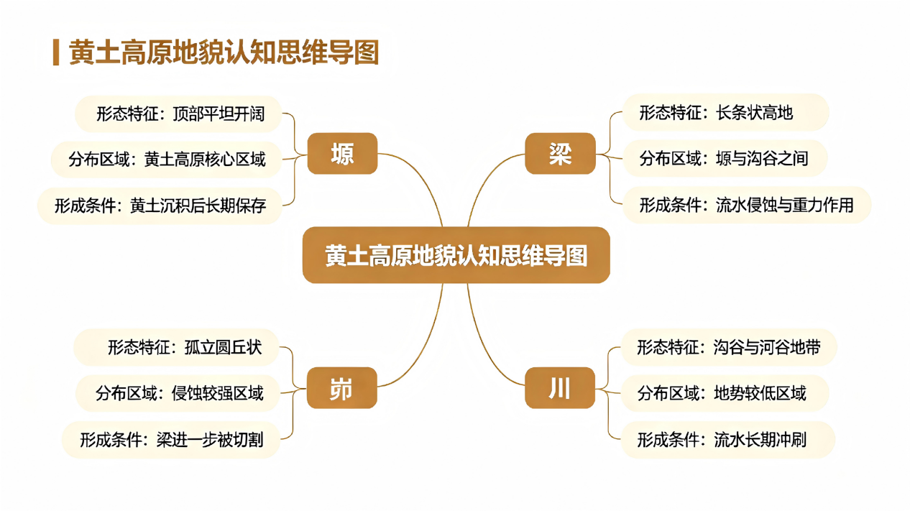
图1黄土高原地貌认知思维导图

（三）工程维度：聚焦问题解决 设计实践方案
工程实践是STEAM教育中把知识转化为应用的重要环节，它的目的就是解决真实的地理问题，重视方案的设计、动手的操作和不断的改进。教师可以依据项目式学习的基本思想，选择与教学内容相关的真实地理问题作为驱动任务，促使学生综合运用多种学科的知识来设计出解决问题的方法，在方案的论证、修改和完善的过程中体会工程思维的内涵，把书本知识转化为实践应用的能力，提高学生的问题解决能力和创新设计能力。
本课生态治理探究环节，教师可以设计出黄土高原水土保持方案的设计任务，让学生用工程设计的思路去探究。学生先利用 AI 工具搜集黄土高原水土流失实际案例和现有的治理措施，了解各种治理方式的适用场景和实际效果，小组内可以分工，分别收集工程措施、生物措施、农业措施三种内容的资料。方案设计阶段，学生可以利用 AI 工具整理出各种水土保持措施的适用场景及作用机理，形成水土保持措施体系思维导图，给方案的设计提供系统的支撑（图2）。学生要依照黄土高原各个区域的地形特点，就坡地、沟谷、农田这些不同的场景分别制订出相应的治理方案，把建梯田、修挡土坝这些工程措施同植树种草这些生物措施融合起来，还要顾及农业生产活动的合理改变。学生在初步设计的基础上，可以利用仿真平台对方案进行治理效果的模拟，根据模拟结果对方案进行优化调整，在设计和迭代的过程中体会工程设计的思路和方法。
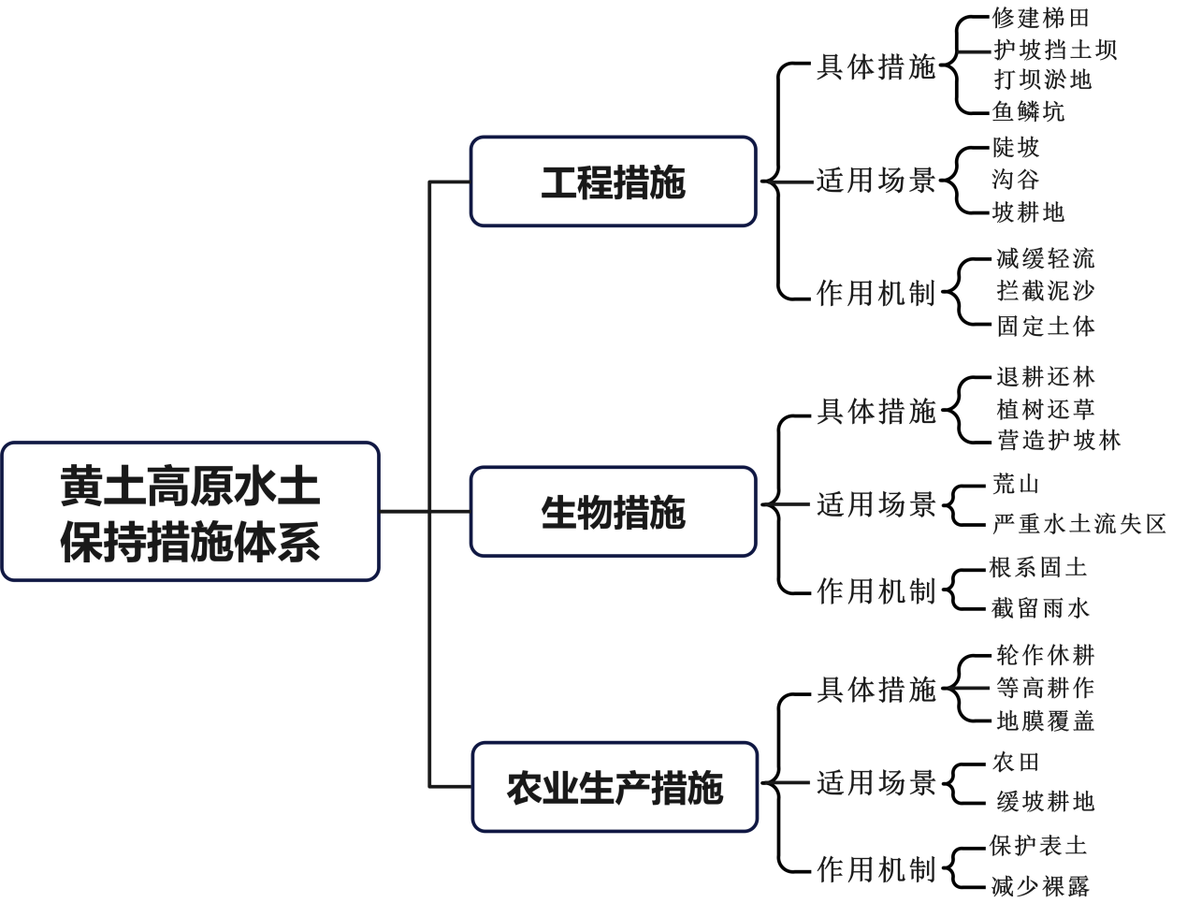
图2 水土保持措施体系思维导图

（四）艺术维度：融入审美表达 丰富成果形式
艺术元素属于STEAM教育里兼具人文性与创造性的部分，它同地理学科的人文属性相结合之后，便能给探究活动增添更多的审美意味和文化意义。教师可以借助美育融合的教育观念来发掘地理内容里的自然审美元素和地域文化价值，促使学生用多种艺术手段去表现探究成果，在表达与创作的过程中加深对地理内容的认识，提高审美感知能力和创意表达能力，促进地理知识和人文美育的共同发展。
本课文化与景观探究环节，教师可以引导学生挖掘黄土高原的自然美学价值和地域文化特色，用艺术创作的形式来呈现探究成果。学生可以依据黄土高原的地理景观和民俗文化内容，选择地理海报、手绘景观、民俗文化手册等不同的艺术形式进行创作，小组成员可以根据自己的特长来分工完成素材整理、创意设计、内容撰写等工作。AI工具在这个过程中可以给学生提供创作灵感和素材支持，学生可以利用AI图像生成工具获得不同角度的黄土地貌参考素材，也可以查阅窑洞、信天游、安塞腰鼓等地域文化元素的相关资料。学生在创作时要将黄土高原的地理特征和文化元素结合起来，在手绘作品里表现出黄土地貌和窑洞的空间布局关系，在海报设计上体现出自然环境对民俗文化的影响，最后用作品展示的形式来分享自己的探究成果，在艺术创作的过程中加深对人地关系的认识，提高审美表达的能力。

（五）数学维度：运用量化方法 强化探究严谨
数学方法是STEAM教育保证探究严谨性的基础，地理学科中的数据处理、规律测算都需要数学工具的支持，两者结合可以提高地理探究的科学性、准确性。教师可以结合量化研究的基本思路，引导学生在地理探究中使用数据统计、图表绘制、规律推演等数学方法，对地理现象和过程进行量化分析，培养学生的用实证数据支撑结论的意识，提高学生的逻辑思维能力和严谨的科学探究态度。
本课水土流失影响因素探究时，教师可以引导学生用数学的方法进行量化分析，提高探究的严谨性。教师可以给学生提供不同的植被覆盖率、不同的坡度、不同的降水强度下水土流失观测数据，引导学生使用AI数据处理工具整理、统计数据，小组成员分别对单一变量进行数据整理，最后共同完成交叉对比分析。学生通过计算不同的条件下的土壤流失量，比较分析各个因素对水土流失的影响程度，例如对比相同的坡度和降水条件下，不同的植被覆盖率对应的土壤流失量差异，总结植被覆盖和水土流失的量化关系。学生还可以把数据画成柱状图、折线图等统计图表来直观地表现数据的变化规律，然后根据图表的内容推导出水土流失的变化规律，用数据来支持探究结论。在此过程中，学生可以体会数学方法在地理研究中的作用，形成严谨的实证探究意识，提高数据处理和逻辑分析能力。

结语
因此，AI赋能下STEAM教育与初中地理综合探究相结合，是新时代地理教学创新的一种可行的探索方向，在加深学生认识、提高学生实践能力、培养学生的综合素养方面有独特价值。未来教学实践可以继续探究AI工具和地理教学的深度融合方式，开发出更多的适合不同课型的跨学科探究案例，不断改进教学实施路径，使跨学科探究更好地为学生地理核心素养的培育服务，给初中地理教学高质量发展提供更多的可能。
参考文献：
[1]陈世昌. AI赋能初中地理跨学科主题学习的尝试[J].中学课程辅导,2026,(22):105-107.
[2]周方岐. AI赋能初中地理跨学科主题学习的探究[J].新课程导学,2026,(15):99-102.
[3]朱志刚,蒋楠. AI赋能初中地理跨学科主题学习的初步尝试[J].中学地理教学参考,2024,(31):13-17.
[4]高文娟. 基于STEAM教育理念的初中地理教学策略探析[J].求知导刊,2026,(11):56-58.
[5]潘敏. STEAM理念下初中地理教学与编程融合实践探究[J].中学政史地(教学指导),2026,(4):36-38.

